Chipkarten Herstellung

Der Wafer:
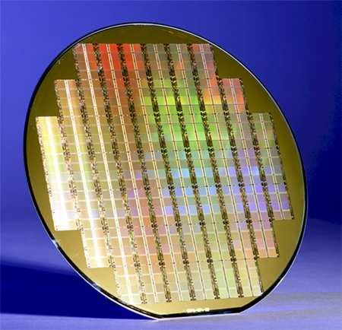
„Wafer“ nennt man die Siliziumscheibe auf der die
Mikrochips sind. Die kann man sich vorstellen wie eine Glasplatte mit dem Durchmesser einer großen Pizza. Dabei kann die Glasplatte, trotz ihrer Grösse, dünner als ein Haar sein. Der neueste Entwiklungsstand, sind Wafer mit 30cm Durchmesser.
Zur Zeit wird aber vorwiegend noch mit 20cm Scheiben gearbeitet.

Flip- Chip:
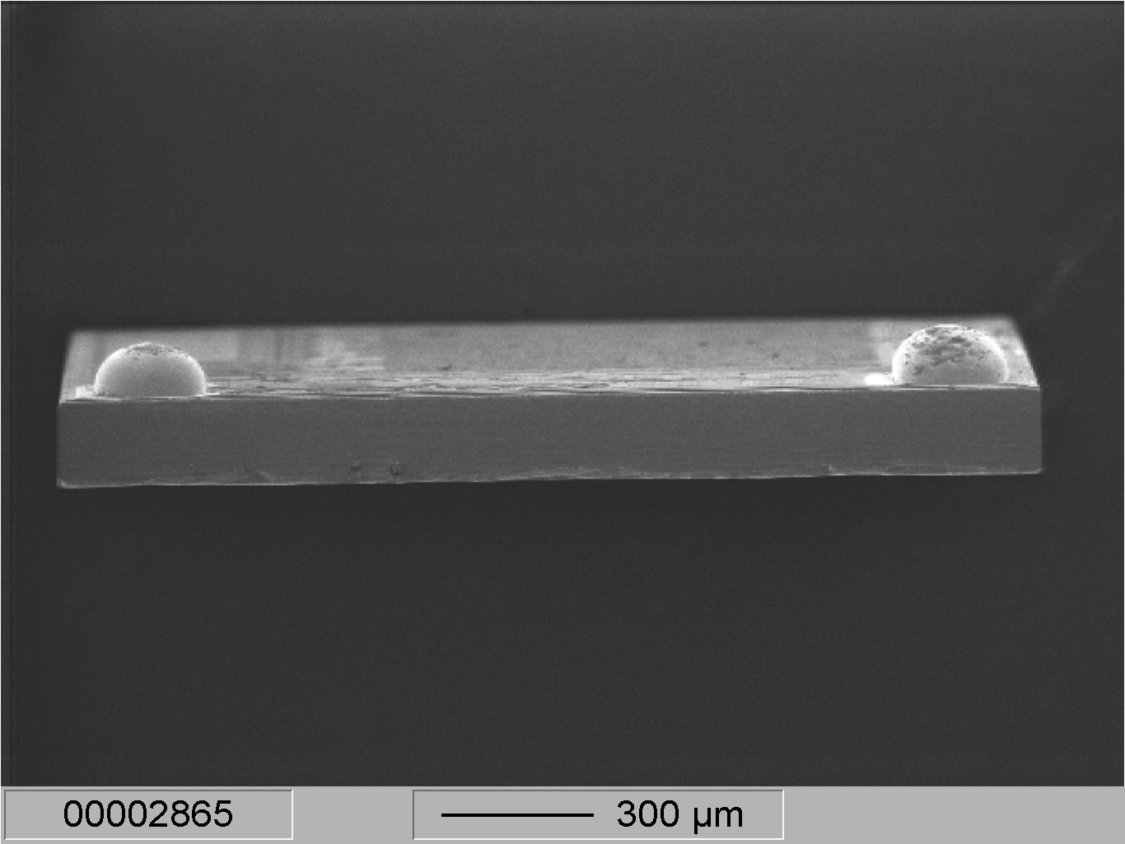
Konventionelle Chips müssen mit einem Draht mit den Kontakten, verbunden werden. Bei Flip- Chips entfällt dieser Arbeitsgang weil diese erhöhte Kontaktflächen, sog. „Lotbumbs“ besitzen. Sie werden kopfüber, direkt auf das Modul aufgebracht. Das erfordert allerdings eine wesentlich genauere Positionierung. Diese Technik ist sowohl für Kontakt- als auch für Kontaktlose Karten anwendbar.

Laserlöten:
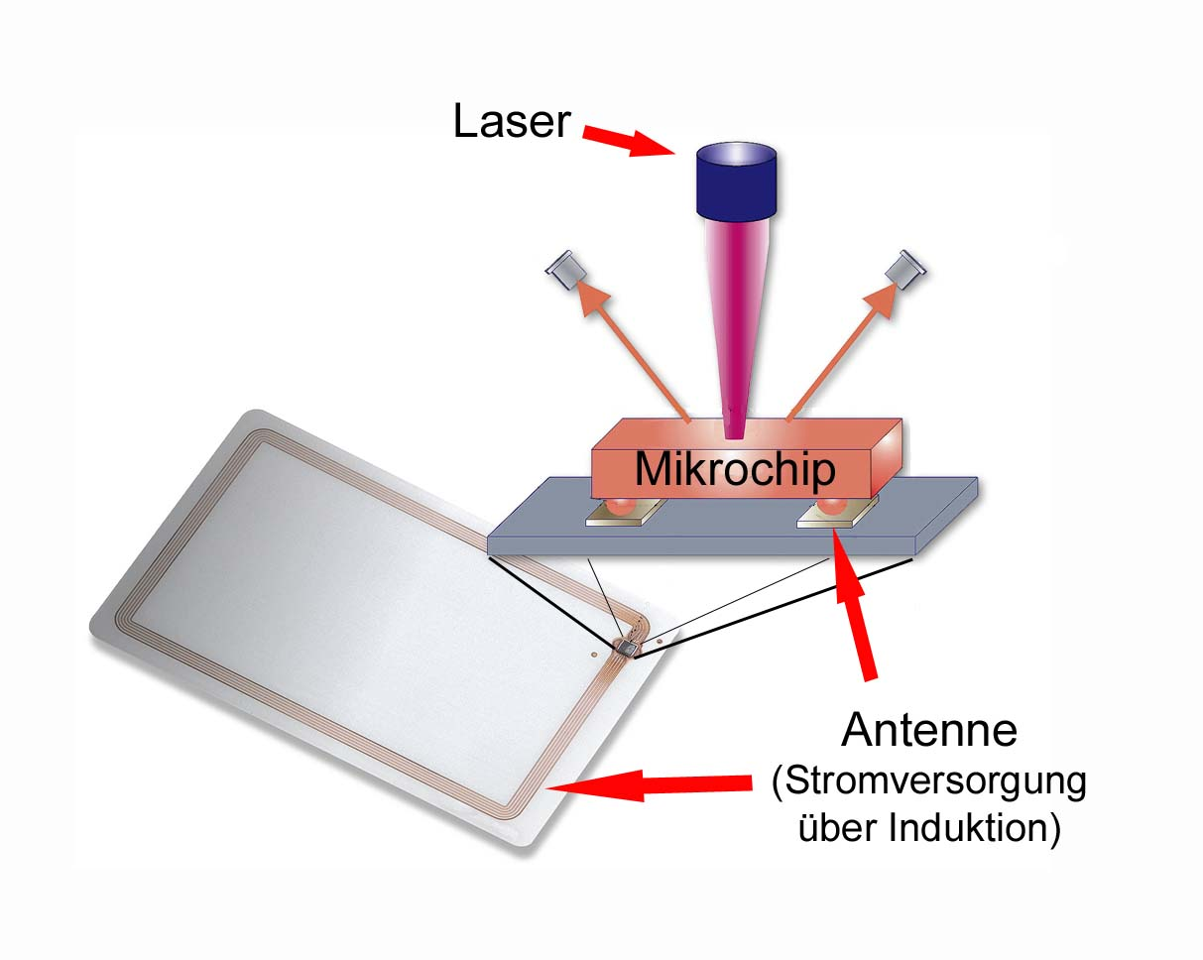
Die Technik des Laserlötens, wie sie im Film vorgestellt wurde, befindet sich allerdings noch in den Kinder-schuhen. Zwar wurden mit dieser Technik schon 80.000 Karten hergestellt, bis zur richtigen Serienreife muss allerdings noch einiges an Entwicklungsarbeit geleistet werden.

Stand der Technik:
Beim heutigen Stand der Technik ist es möglich Bank, Telefon, Krankenkassen, Zugangs und viele anderer Anwendungen mehr, in einer Karte zu vereinigen. Aus Datenschutzgründen wird dies aber nicht gemacht.
Es gibt auch schon Karten mit Display und Fingerabdrucksensor. Die sind allerdings noch relativ teuer.

Danksagung:
Mit freundlicher Unterstützung der Firmen:
www.delo.de Industrie Klebstoffe
www.orga.com Kartensysteme
www.sschiller.de Sondermaschinen und Automatisierungstechnik

